1.设有如图所示的关系S、SC和C,试用关系代数表达式表示下列查询语句:
S C SC
  S# | SNAME | AGE | SEX
  1 | 李强 | 23 | 男
  2 | 刘丽 | 22 | 女
  5 | 张友 | 22 | 男
  C# | CNAME | TEACHER
  k1 | C语言 | 王华
  k5 | 数据库原理 | 程军
  k8 | 编译原理 | 程军
  S# | C# | GRADE
  1 | k1 | 83
  2 | k1 | 85
  5 | k1 | 92
  2 | k5 | 90
  5 | k5 | 84
  5 | k8 | 80
(1) 检索”程军”老师所授课的课程号(C#)和课程名(CNAME)。
(2) 检索年龄大于21的男学生学号(S#)和姓名(SNAME)。
(3) 检索至少选修”程军”老师所授全部课程的学生姓名(SNAME)。
(4) 检索”李强”同学不学课程的课程号(C#)。
(5) 检索至少选修两门课程的课程号(S#)。
(6) 检索全部学生都选修的课程的课程号(C#)和课程名(CNAME)。
(7) 检索选修课程包含”程军”老师所授课程之一的学生学号(S#)。
(8) 检索选修课程号为k1和k5的学生学号(S#)。
(9) 检索选修全部课程的学生姓名(SNAME)。
(10) 检索选修课程包含学号为2的学生所选修课程的学生学号(S#)。
(11) 检索选修课程名为”C语言”的学生学号(S#)和姓名(SNAME)。
（12）检索没有一门课程成绩不及格的学生学号，姓名。

答:本题各个查询语句对应的关系代数表达式表示如下:
(1) Π_{C#,CNAME}(σ_{TEACHER ='程军'}(C))
(2) Π_{S#,SNAME}(σ_{AGE>21^SEX ='男'}(S))
(3) Π_{SNAME}(S(Π_{S#,C#}(SC)÷Π_{C#}( σ_{TEACHER ='程军'}(C))))
(4) Π_{C#}(C)-Π_{C#}(σ_{SNAME ='李强'}(S)∞ SC)
(5) Π_{S#} (σ_{1=4^2≠5} (SC×SC))
(6) Π_{C#,CNAME}(C∞ (Π_{S#,C#}(SC)÷Π_{S#}(S)))
(7) Π_{S#} (SC∞Π_{C#} (σ_{TEACHER ='程军'}(C)))
(8) Π_{S#,C#}(SC)÷Π_{C#}(σ_{C#=’K1’VC#=’K5’} (C))
(9) Π_{SNAME}(S∞ (Π_{S#,C#}(SC)÷Π_{C#}(C)))
(10) Π_{S#,C#}(SC)÷Π_{C#}(σ_{C#=’2’} (SC))
(11) Π_{S#,SNAME}(S∞Π_{S#}(SC∞ (σ_{CNAME ='C语言'}(C))))
（12）П学号，姓名(学生)-П学号，姓名(σ分数<60(学生∞学习))。

2.现有关系数据库如下：
学生(学号，姓名，性别，专业，奖学金)。
课程(课程号，名称，学分)。
学习(学号，课程号，分数)。
用关系代数表达式实现下列1-4小题：

1. 检索"英语"专业学生所学课程的信息，包括学号、姓名、课程名和分数。
П_{学号，姓名，课程名，分数}(σ_{专业='英语'}(学生∞学习∞课程))。
2. 检索"数据库原理"课程成绩高于90分的所有学生的学号、姓名、专业和分数。
П_{学号，姓名，专业，分数}(σ_{分数>90∧名称='数据库原理'}(学生∞学习∞课程))。
3. 检索不学课程号为"C135"课程的学生信息，包括学号，姓名和专业。
П_{学号，姓名，专业}(学生)-П_{学号，姓名，专业}(σ_{课程号='C135'}(学生∞学习))。
4. 检索没有任何一门课程成绩不及格的所有学生的信息，包括学号、姓名和专业。
П_{学号，姓名，专业}(学生)-П_{学号，姓名，专业}(σ_{分数<60}(学生∞学习))。

3.现有关系数据库如下：
学生(学号，姓名，性别，专业、奖学金)。
课程(课程号，名称，学分)。
学习(学号，课程号，分数)。
用关系代数表达式实现下列1—4小题：

1. 检索“国际贸易”专业中获得奖学金的学生信息，包括学号、姓名、课程名和分数。
Π_{学号，姓名，课程名，分数}(σ_{奖学金>0∧专业=国际贸易}(学生∞学习∞课程))。
2. 检索学生成绩得过满分(100分)的课程的课程号、名称和学分。
Π_{课程号，名称，学分}(σ_{分数=100}(学习∞课程))。
3. 检索没有获得奖学金、同时至少有一门课程成绩在95分以上的学生信息，包括学号、姓名和专业。
Π_{学号，姓名，专业}(σ_{奖学金<=0∧分数>95}(学生∞学习))。
4. 检索没有任何一门课程成绩在80分以下的学生的信息，包括学号、姓名和专业。
Π_{学号，姓名，专业}(学生)-Π_{学号，姓名，专业}(σ_{分数<80}(学生∞学习))。

4． 设有关系S、SC和C，试用关系代数表达式完成下列操作。
S（snum,sname,age,sex）,例：（1，“李强”，23，‘男’）是一条数据记录。SC(snum,cnum,score)， 例：（1，“C1”，83）是一条数据记录。C(cnum,cname,teacher) 例：（“C1”，“数据库原理”，“王华”）是一条数据记录。

(1) 检索“刘祥”同学不学课程的课程号。
(2) 检索有一门课程成绩在90分以上的男同学的姓名。
(3) 列出没有选修“人工智能”的学生名单。
(4) 找出选修了袁老师教的所有课程的学生名单。
(5) 查找每门课程成绩在70分以上并且平均成绩在75分以上的学生名单。

5．数据模型如下:
厂家S(SNO,SNAME,STATUS,CITY)
产品P(PNO,PNAME,WEIGHT,COLOR)
工程J(JNO,JNAME,CITY)
供货SPJ(SNO,PNO,JNO,QTY)
用关系代数写出下述操作.

- 给出为工程J1供货的厂商号.
- 给出供货量在300~500之间的所有供货情况.
- 给出由LODON的厂商供给LODON的工程的产品号.
- 给出满足如下条件的所有产品号:提供该零件的厂商和使用该零件的工程在同一城市.
- 给出由S1提供产品的工程名.
- 给出使用了由供应红色产品的厂商供应的产品的工程名.
- 求使用了全部零件的工程名.
- 供应P1,P2两种产品的厂家名.
- 显示与”TV”颜色相同的产品名.
- 给出使用了S1所提供的全部零件的工程名.

6．设教学数据库中有三个关系：
S（SNO，SNAME，AGE，SEX，SDEPT）
SC（SNO，CNO，GRADE）
C（CNO，CNAME，TNAME）
试用关系代数表达式表示下列查询语句：
- 查询LIU老师所授课程的课程号，课程名
- 查询年龄大于23岁的男生的学号与姓名
- 查询学号为S3学生所学课程的课程名与任课教师名
- 查询选修LIU老师所授课程中一门课的女学生姓名
- 查询WANG同学不学的课程的课程号
- 查询至少选修两门课程的学生学号
- 查询全部学生都选修的课程的课程号和课程名
- 查询选修课程包含LIU老师所授课程的学生学号

1.(1) ∏_{cnum}(C)－∏_{cnum}(σ_{sname=’} _{刘祥’}(SC∞S))
(2) ∏_{sname}(σ_{score>=90∧sex=’男’}(SC∞S))
（3）∏_{sname}(S)－∏_{sname}(σ_{cname=’} _{人工智能’}(SC∞S∞C))
（4）∏sname(∏snum,cnum(sc)÷∏cnum(σteacher=’袁’(c)) ∞s)

2.答案:
1.∏_{SNO}(σ_{jno=’J1’}(SPJ))
2. σ_{qty≤500∧qty≥300}(spj)
3. ∏_{pno}( (σ_{city=’london’}(s))∞spj∞ (σ_{city=’london’}(j)))
4. ∏_{PNO}(∏_{SNO},_{CITY}(S) ∞∏_{JNO,CITY}(J) ∞SPJ))
5. ∏_{JNAME}(σ_{sno=’s1’}(J∞SPJ))
6. ∏_{JAME}(∏_{SNO}(∏_{PNO}(σ_{color=’RED’}(P)) ∞∏_{SNO,PNO}(SPJ))) ∞SPJ∞J)
7. ∏_{JNAME}((∏_{JNO,PNO}(SPJ)÷∏_{PNO}(P)) ∞J)
8. ∏_{SNAME}(σ_{2=’p1’∧ 6=’p2} _{∧1=5}(SPJ×SPJ) ∞S)
9. ∏_{PNAME}(∏_{COLOR}(σ_{pname=’TV’}(P)) ∞P)
10. ∏_{JNAME}((∏_{JNO,PNO}(SPJ) ÷∏_{PNO}(σ_{sno=’s1’}(p))) ∞J)
1．为某百货公司设计一个ER模型。
百货管辖若干个连锁商店，每家商店经营若干商品，每家商店有若干职工，但每个职工只能服务于一家商店。
实体类型“商店”的属性有：商店编号，店号，店址，店经理。实体类型“商品”的属性有：商品编号，商品名，单价，产地。实体类型“职工”的属性有：职工编号，职工名，性别，工资。在联系中应反映出职工参加某商店工作的开始时间，商店销售商品的有销售量。
试画出反映商店、商品、职工实体类型及联系类型的ER图，并将其转换成关系模式集。

2．在教学数据库S、SC、C中，用户有一查询语句：检索女同学选修课程的课程名和任课教师名。(1)试写出该查询的关系代数表达式；(2)试写出查询优化的关系代数表达式。

3．一个图书借阅管理数据库要求提供下述服务：
A． 随时查阅书库中现有书籍的品种、数量与存放位置。所有各类书籍均可由书号唯一标识。
B． 可随时查询书籍借还情况。包括借书人单位、姓名、借书证号、借书日期和还书日期。
我们约定：任何人可借多种书，任何一种书可为多个人所借，借书证号具有唯一性。
C． 当需要时，可通过数据库中保存的出版社的电报编号、电话、邮编及地址等信息向有关书籍的出版社增购有关书籍。我们约定，一个出版社可出版多种书籍，同一本书仅为一个出版社出版，出版社名具有唯一性。
根据以上情况和假设，试做如下设计：
构造满足需求的E-R图。

4. 学校有若干个系，每个系有各自的系号、系名和系主任；每个系有若干名教师和学生，教师有教师号、教师名和职称属性，每个教师可以担任若干门课程，一门课程只能由一位教师讲授，课程有课程号、课程名和学分，并参加多项项目，一个项目有多人合作，且责任轻重有个排名，项目有项目号、名称和负责人；学生有学号、姓名、年龄、性别，每个学生可以同时选修多门课程，选修有分数。
（1）请设计此学校的教学管理的E-R模型。（第一章试题中已做）
（2）将E-R模型转换为关系模型。

答案：实体：商店（商店编号，店号，店址，店经理）
商品（商品编号，商品名，单价，产地）
职工（职工编号，职工名，性别，工资）
联系：P1－商店销售商品的有销售量间
P2－职工参加某商店工作的开始时
ER图：
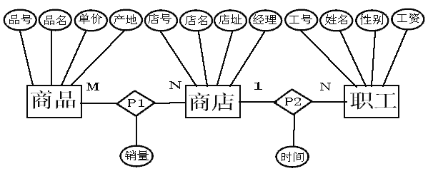
关系模式集：商店模式（商店编号，店号，店址，店经理）
商品模式（商品编号，商品名，单价，产地）
职工模式（职工编号，职工名，性别，工资）
P1模式（商店编号，商品编号，月销售量）
P2模式（商店编号，职工编号，开始时间）

2．解：(1)π_{CNAME,TEACHER}(σ_{SEX='女'}(S×SC×C))
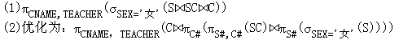
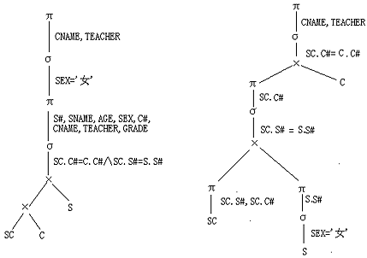
3.
借书人
图 书
出版社
借 阅
出 版
借书证号
姓 名
单 位
借书日期
还书日期
书 号
数 量
位 置
邮 编
地 址
电 话
出版社名
电报编号

4.
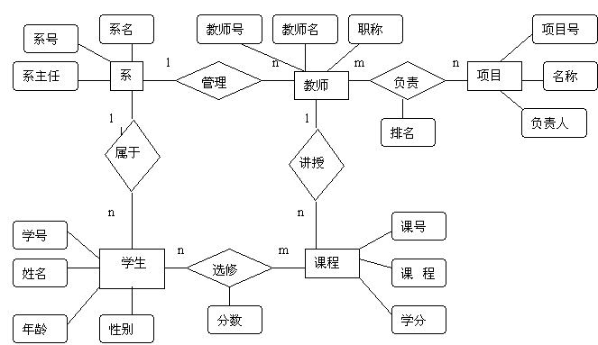
（2）系 （系号，系名，系主任）
教师 （教师号，教师名，职称，系号）
学生（学号，姓名，年龄，性别，系号）
项目（项目号，名称，负责人）课程（课号，课程名，学分，教师号

1.现有关于班级、学生、课程的信息如下：
描述班级的属性有：班级号、班级所在专业、入校年份、班级人数、班长的学号;
描述学生的属性有：学号、姓名、性别、年龄;
描述课程的属性有：课程号、课程名、学分。
假设每个班有若干学生, 每个学生只能属于一个班, 学生可以选修多门课程, 每个学生选修的每门课程有一个成绩记载。根据语义, 画出它们的实体——联系E-R模型。
对应的E-R图如下图：
学生
选修
课 程
属于
班级
班级号

专业

入校年份

班级人数

班长学号
性别
年龄
分数
学分
课程名
课程号
学号
姓名

1

n

m

n

2.工厂(包括厂名和厂长名)需要建立数据库, 用来管理存储以下信息：
.一个厂内有多个车间, 每个车间有车间号、车间主任姓名、地址和电话;
.一个车间内有多个工人, 每个工人有职工号、姓名、年龄、性别和工种;
.一个车间生产多种产品, 产品有产品号和价格;
.一个车间生产多种零件, 一个零件也可能由多个车间制造。零件有零件号、重量和价格,
.一个产品由多种零件组成, 一种零件也可装配在多种产品内,
. 产品与零件均存入仓库中, 厂内有多个仓库, 仓库有仓库号、仓库保管员姓名和电话。
根据以上信息, 试完成：
① 画出该系统的E-R模型。
② 给出相应的关系数据模型。
③ 画出该关系的层次模型图。
解：

① 画出该系统对应的E-R图如下图：
n
拥有修
1
仓库
工厂

m
m
1
存放修
存放修
拥有修

n
n
n

车间
生产
修
1
n
产品

生产
1
m
m
装配
工作修

n
n
n

零件
工人

全局E-R概念模型
② 给出相应的关系数据模型如下：
工厂(工厂代码，厂名，厂长名)
车间(车间号，车间主任姓名，地址，电话)
工人(职工号，姓名，年龄，性别，工种)
产品(产品号，价格)
零件(零件号，重量，价格,)
仓库(仓库号，仓库保管员姓名，电话)

